“江苏图采”学生用户使用指南

1. 登录微信，搜索打开小程序“江苏图采”，或关注“江苏省招就中心”公众号，选择“服务指南”中“图像采集”项目

** 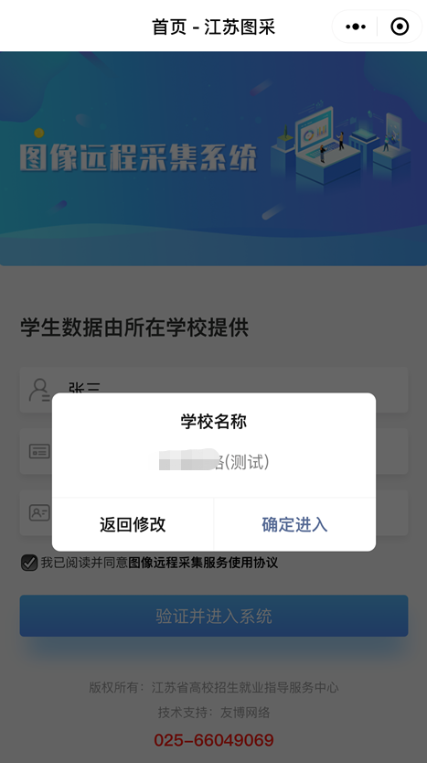

1. 实名验证通过后，按步骤操作（如报错，可根据提示联系学校图采工作部门）
2. 录入手机号，阅读图像采集通知、拍照注意事项

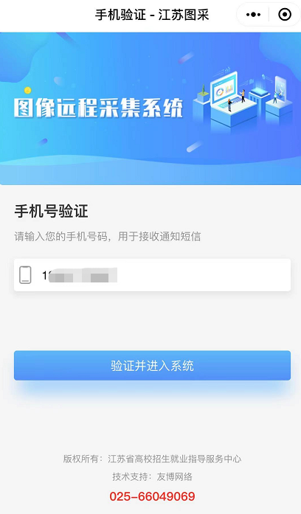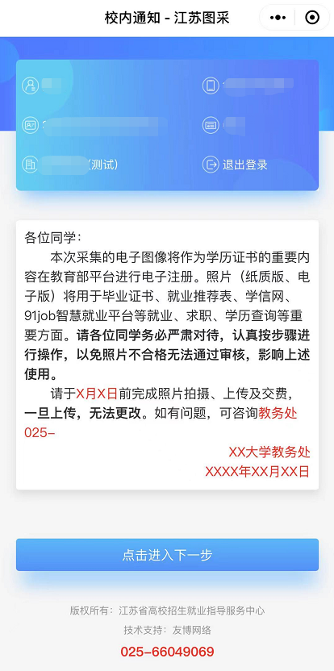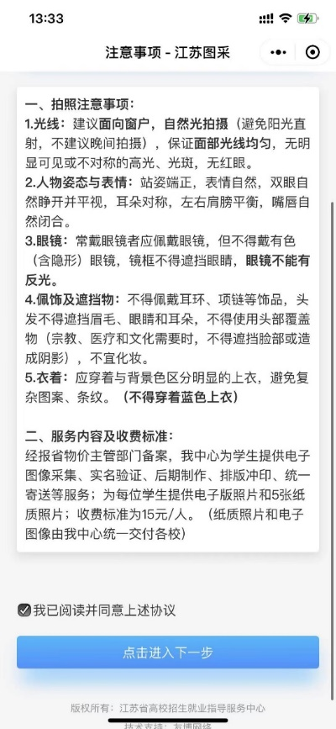

1. 选择接收通知

建议学生选择接收照片状态通知，以便及时了解自己的拍摄进度。

1. 选择拍摄方式——“现场拍摄”

浏览拍摄要求，点击下一步可以进入拍摄，此处只允许使用**后置摄像头**拍摄。

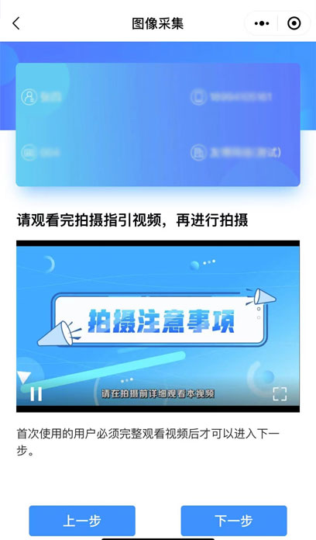

注：首次使用的用户需要在完整观看视频后才可以点击“下一步”。

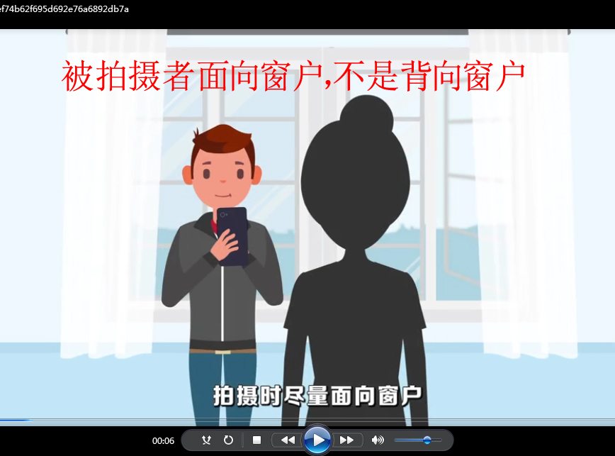

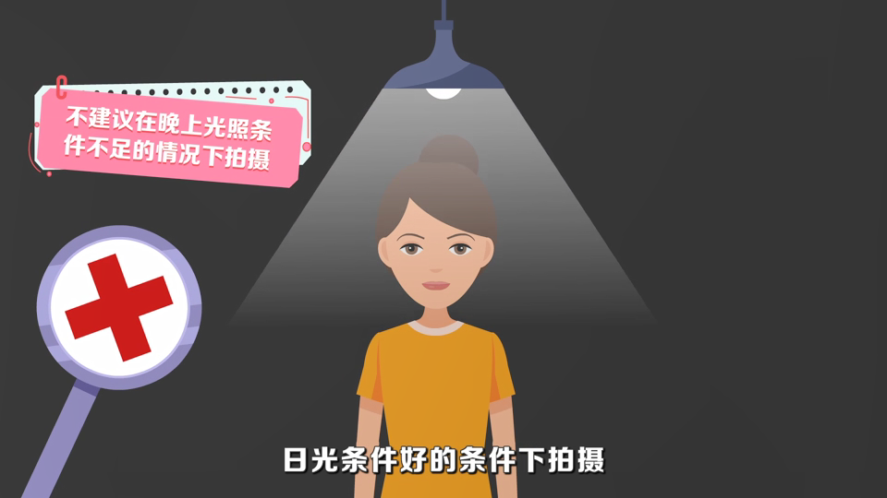

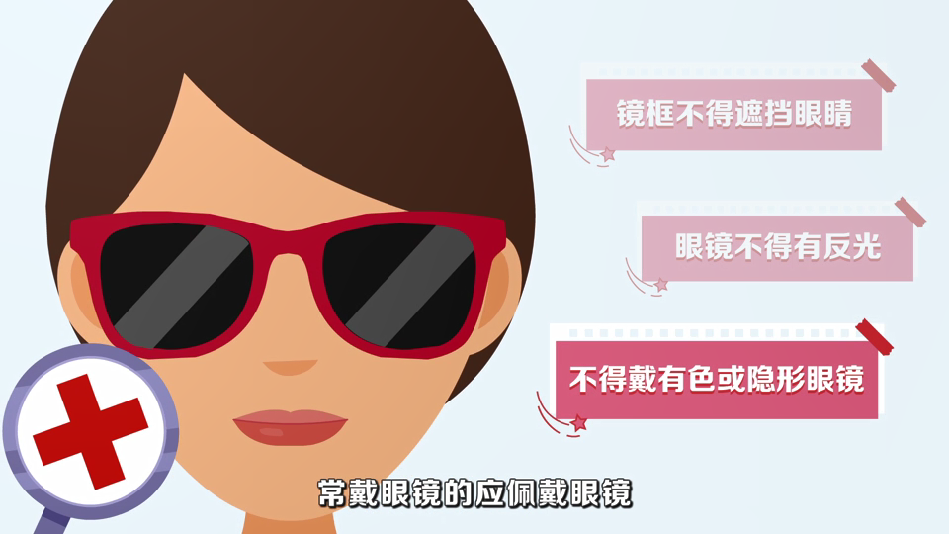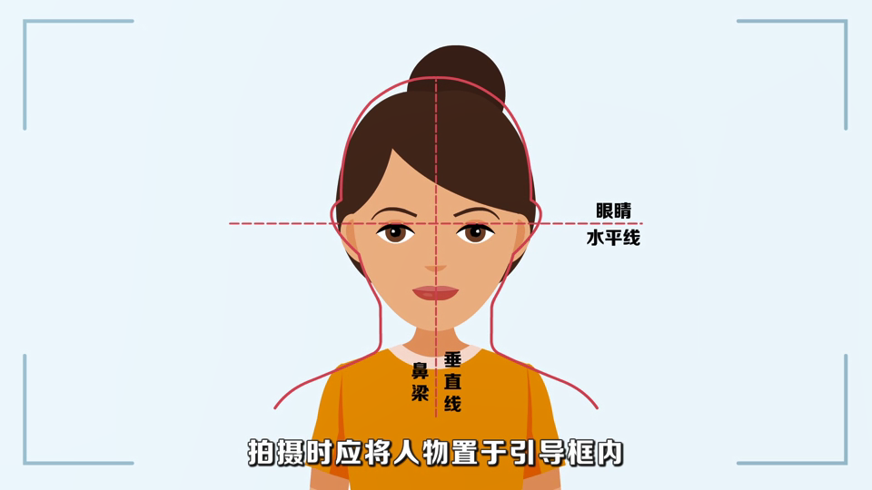

1. 系统将已替换背景的照片呈现给学生，如不满意，可点击返回重拍，如满意可点击下一步，或加入草稿箱备用。

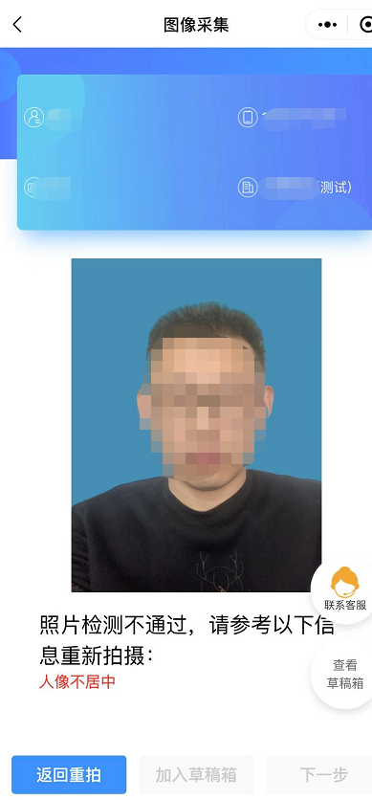 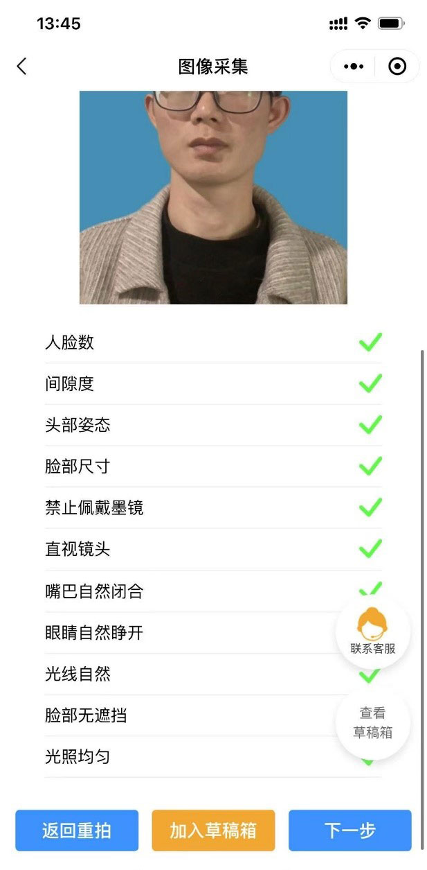

1. 点击下一步，进入“确认上传”界面，此处也可以选择回到草稿箱，选择草稿箱的其他照片。

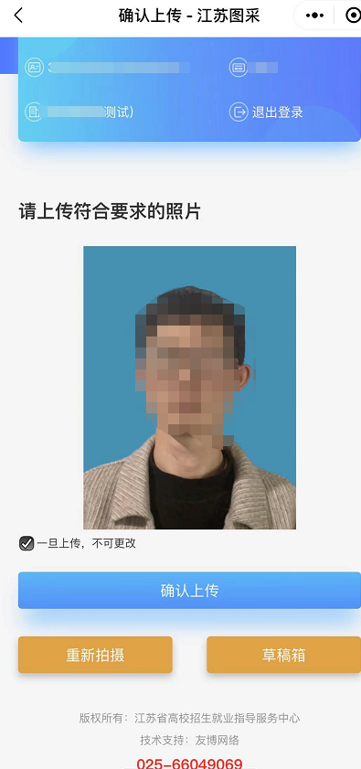

1. 选择“确认上传”，采集完成。
2. 照片下载页，如系统已经制作完成，点击“成片下载”即可下载照片。

